Creacion modulo para Base de datos no Relacional Por Oscar Javier Jaime Amaya

Se crea un controlador para proveedores

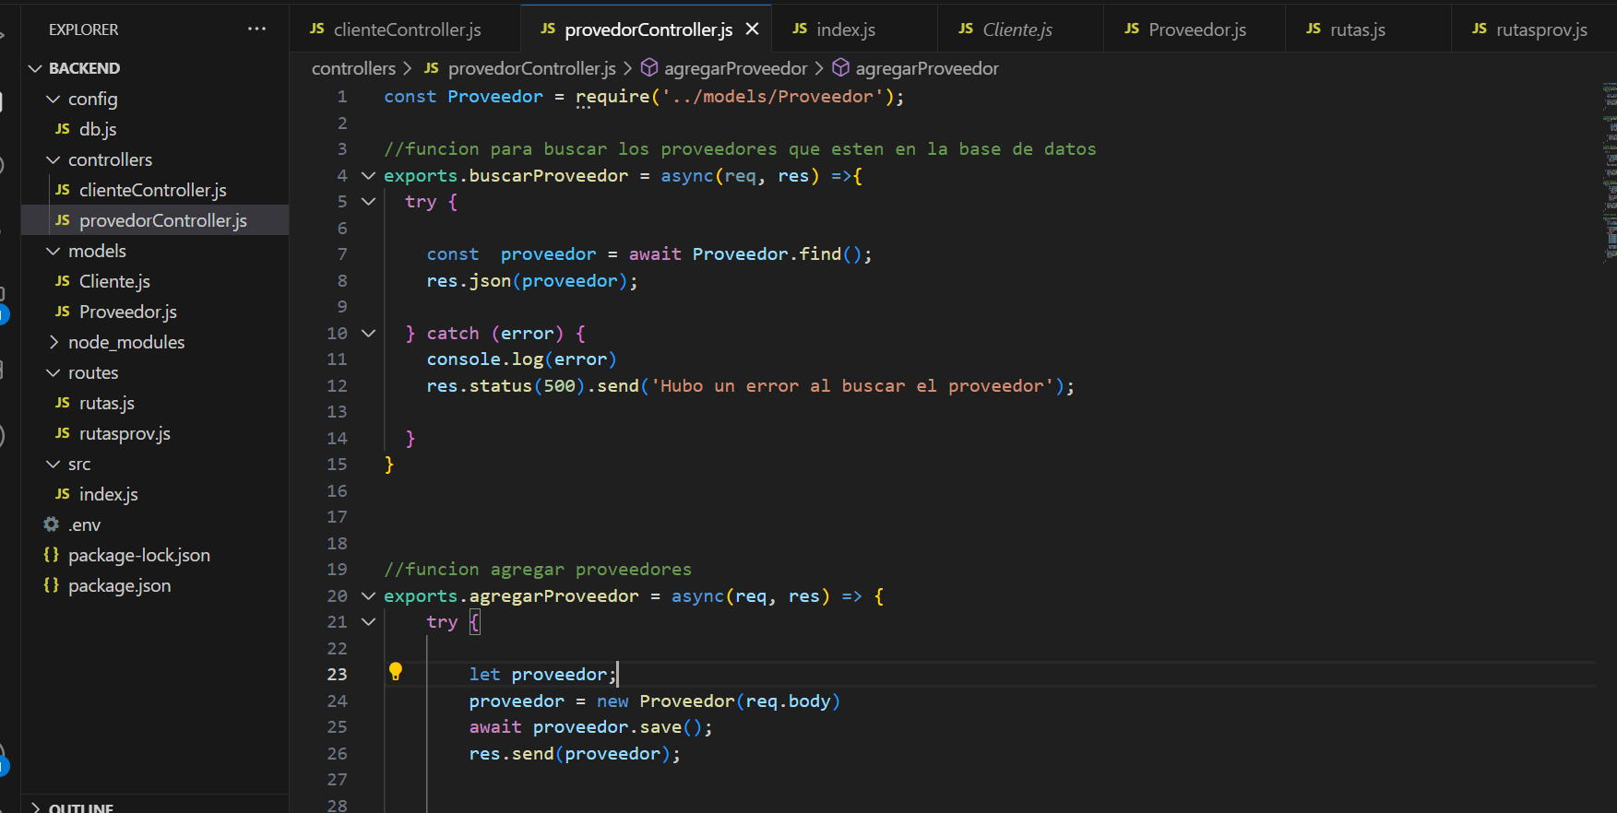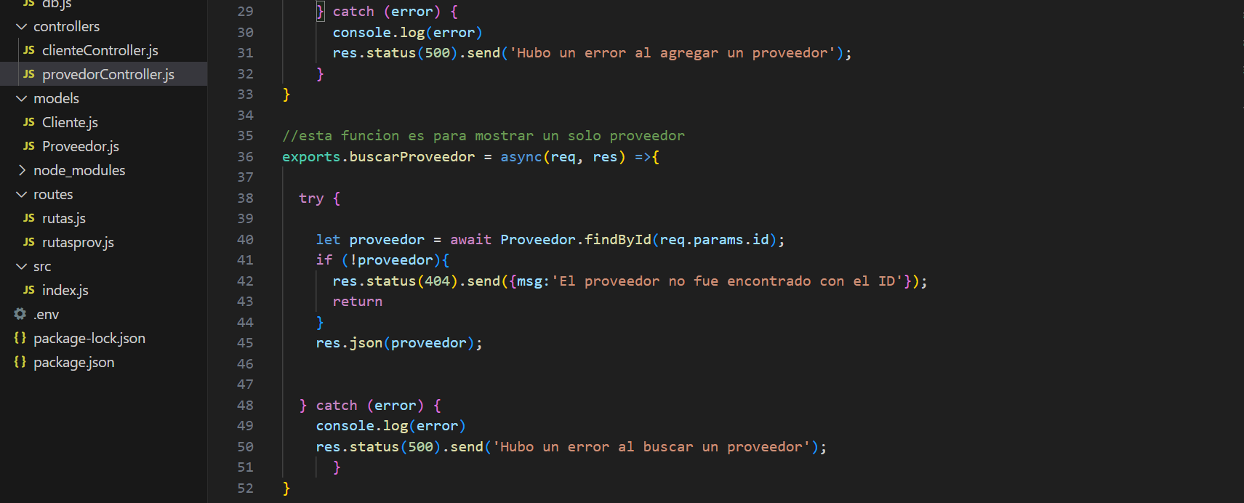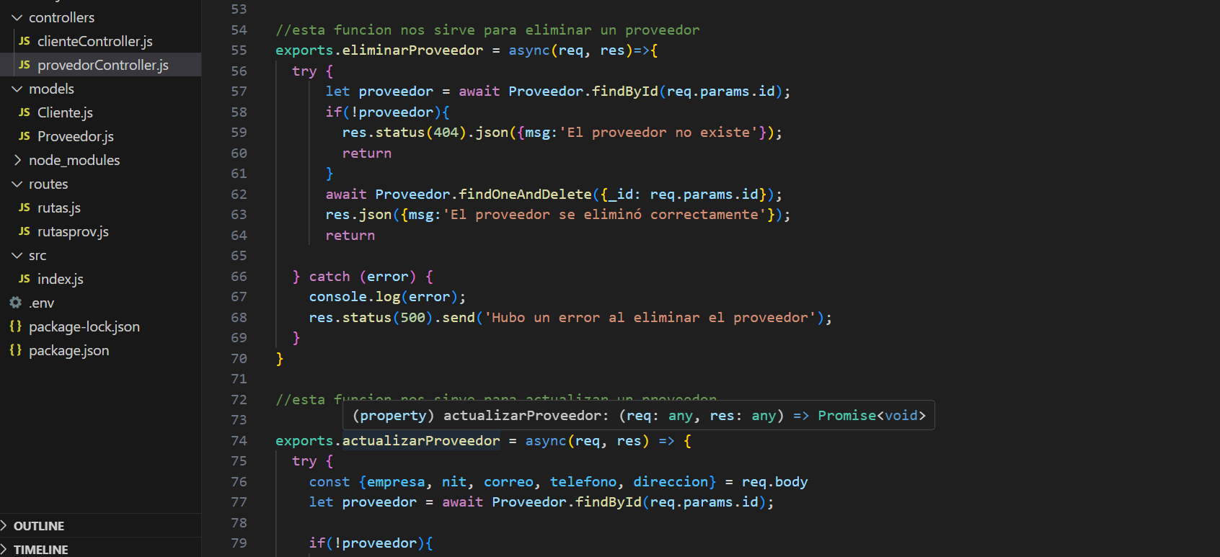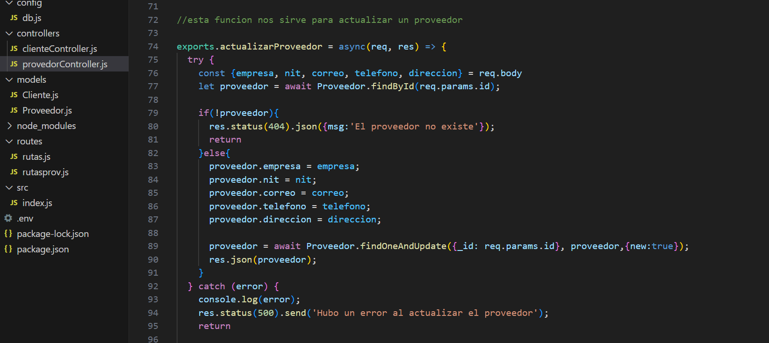

Creamos un modelo proveedor

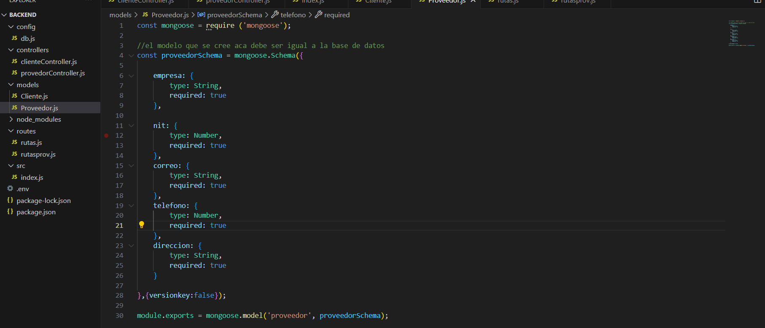

Creamos una ruta proveedor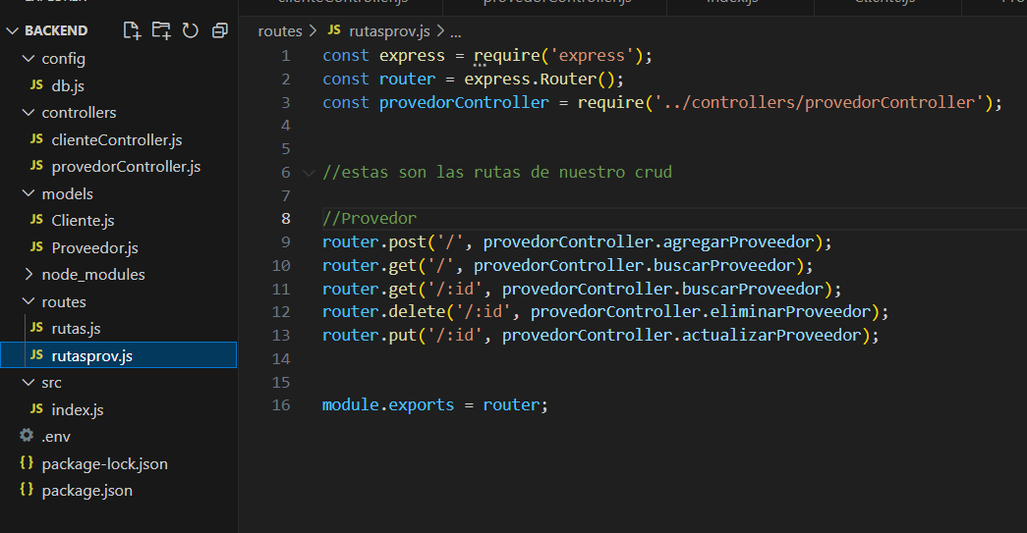

Agregamos la ruta en el index

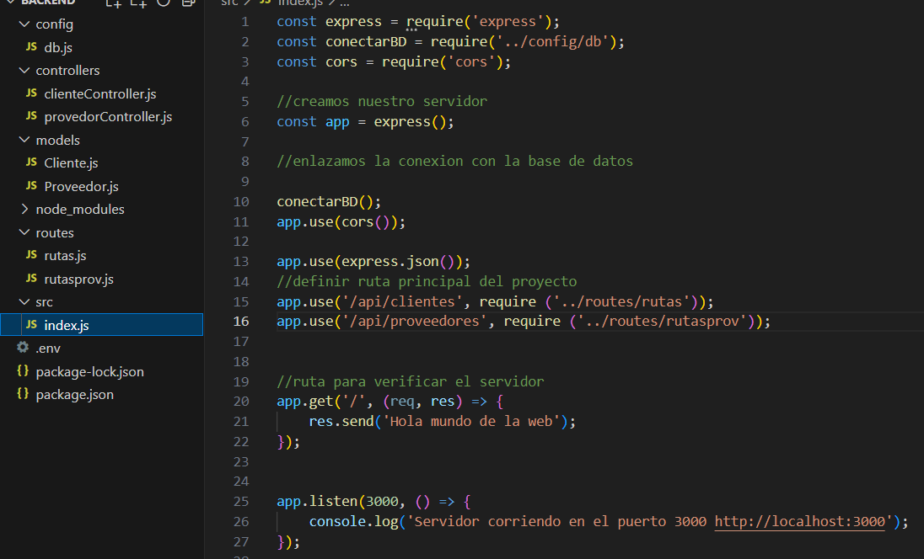

Iniciamos la base de datos en el terminal con NPM START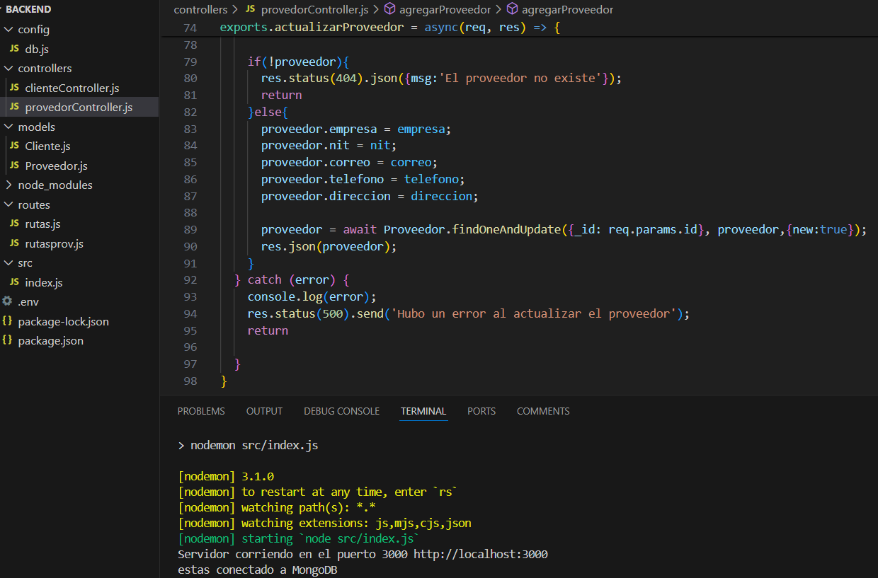

Se prueba en postman buscamos la ruta(URL) y procedemos a insertar datos a la base de datos (POST)

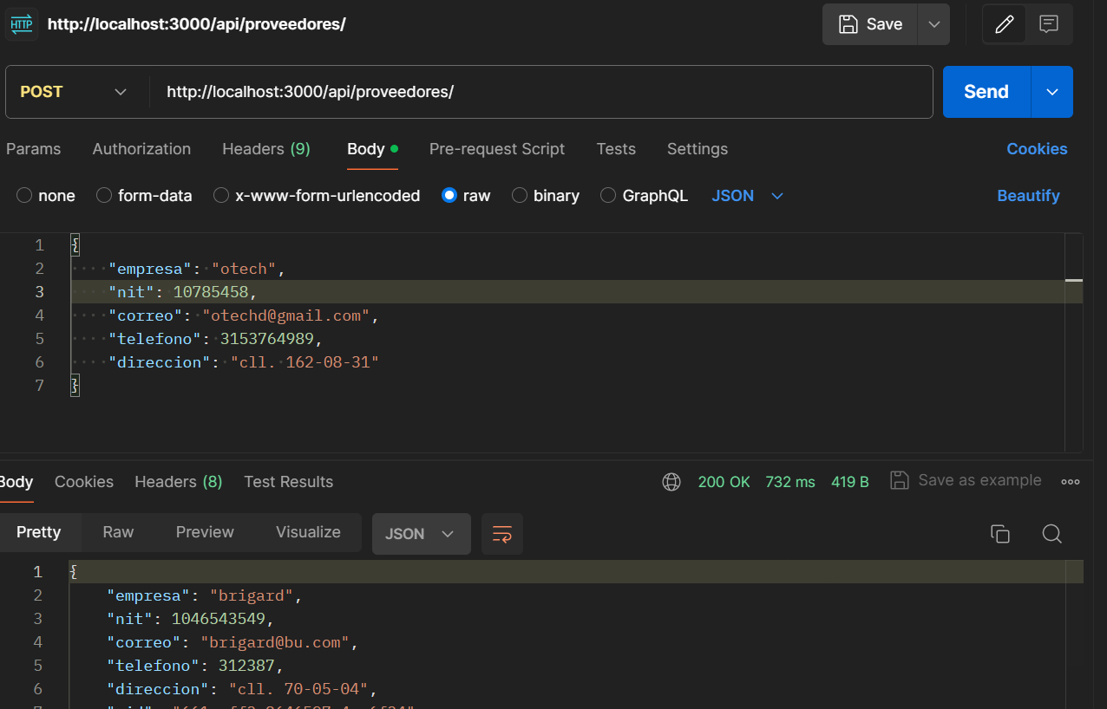

En MongoDB validamos que la inserción de datos se cargue 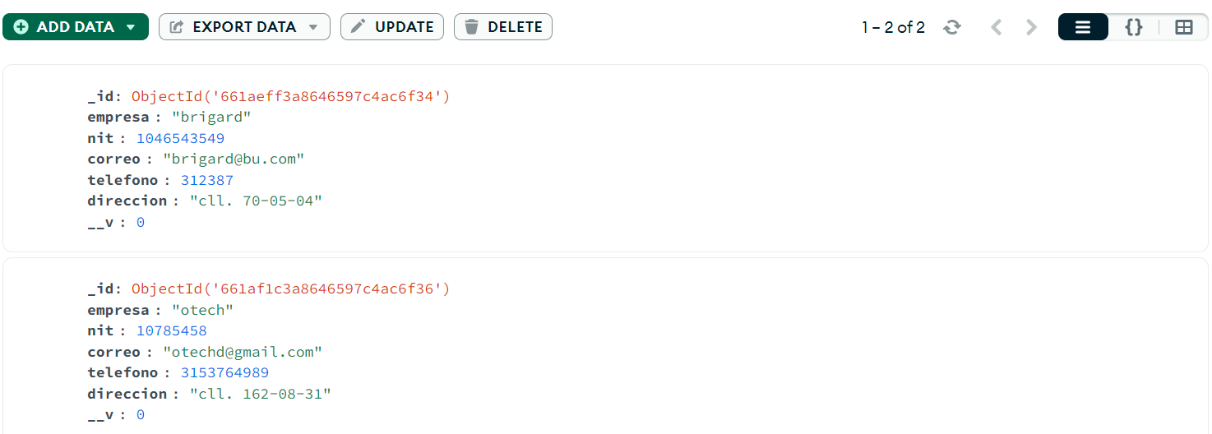

Validamos la inserción de datos cambiando el parámetro “empresa” por “nombre”, esto para validar que no ingrese datos erróneos.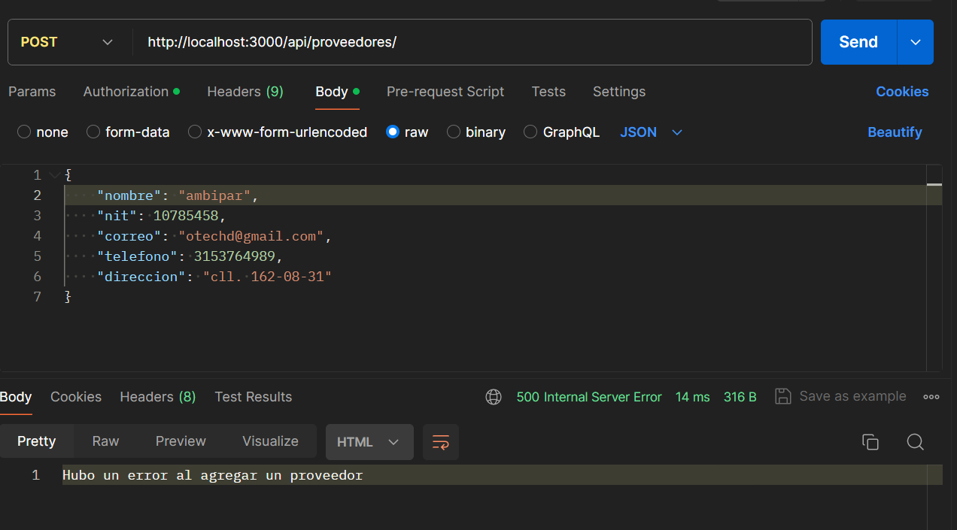

Buscamos datos en la base de datos (GET)

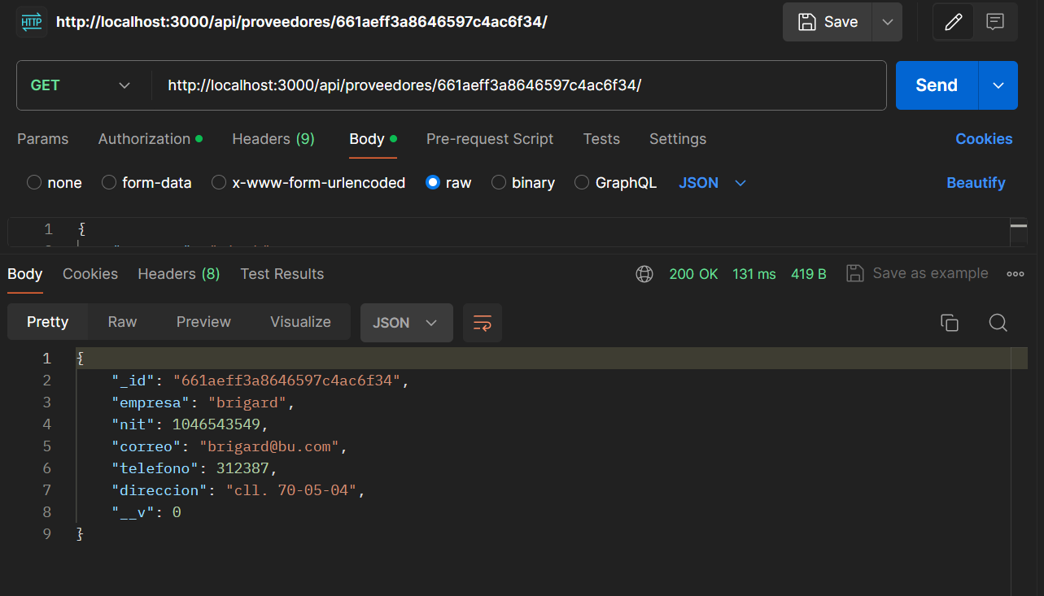

Validamos con un ID falso para corroborar la busqueda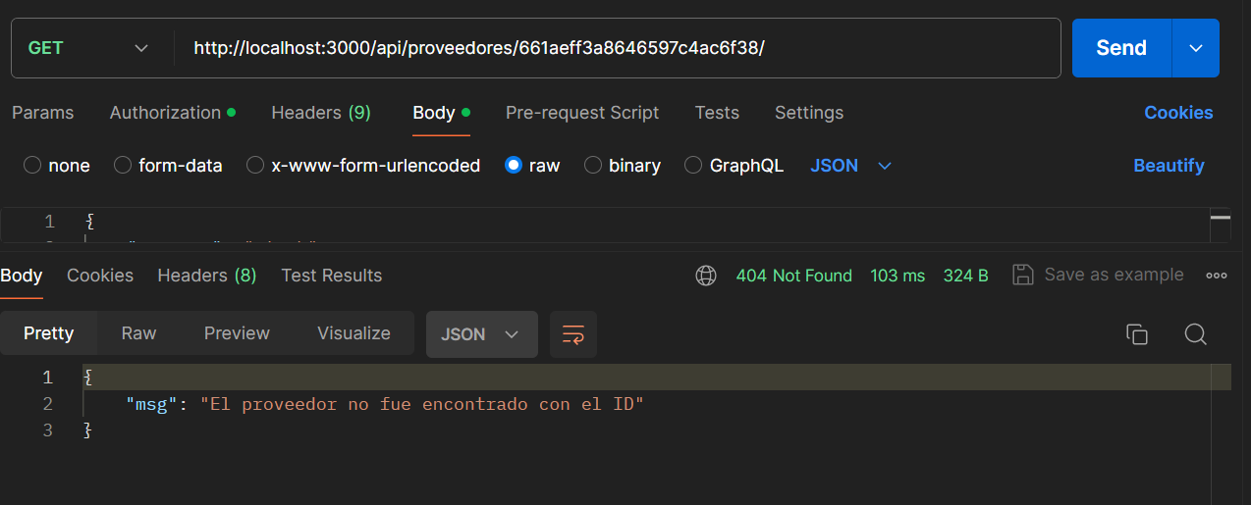

Probamos a modificar la información del proveedor (PUT) 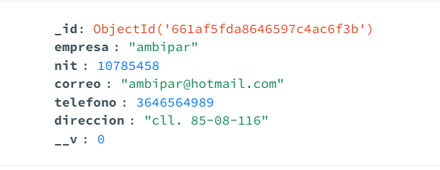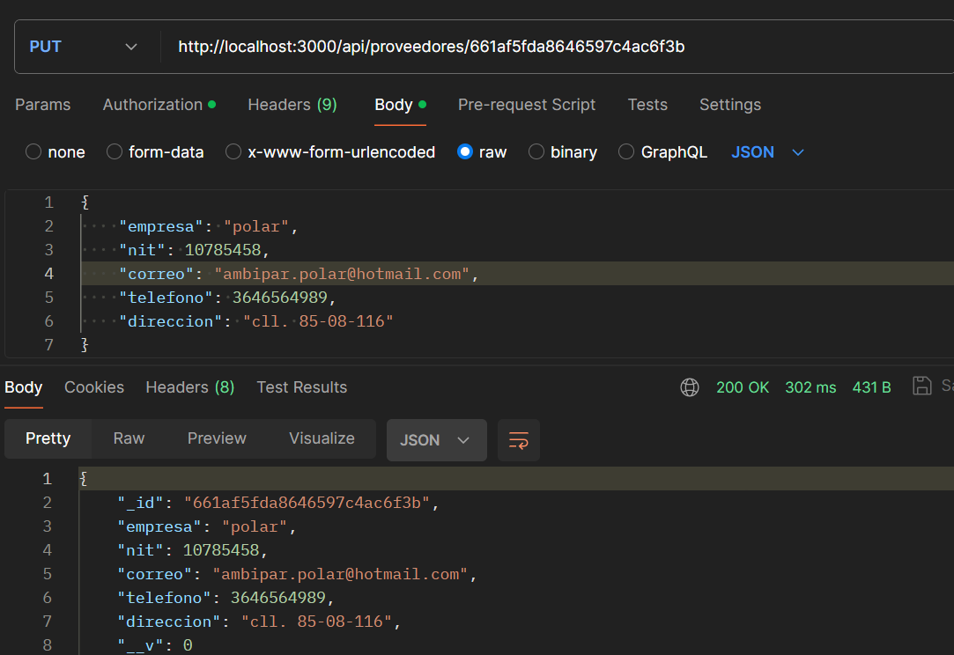

Corroboramos el cambio de la base de datos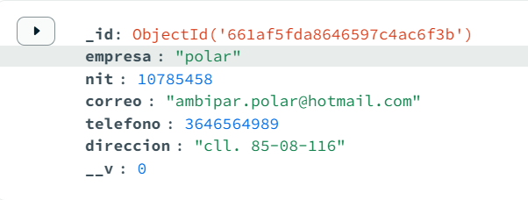

Eliminamos un registro de la base de datos (DELETE) en este caso el registro de ambipar

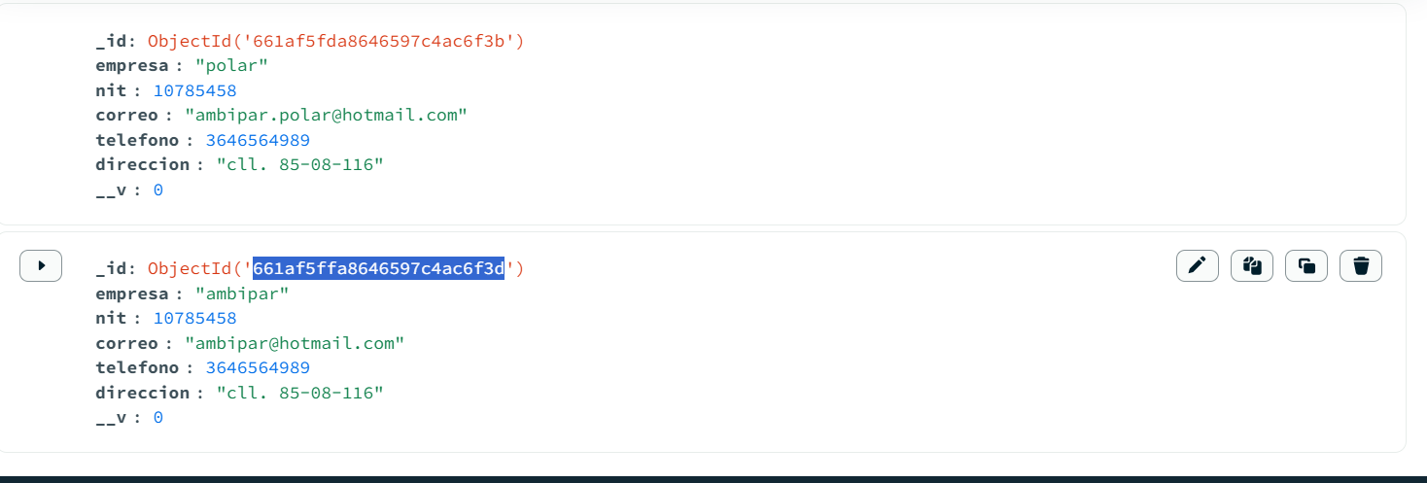

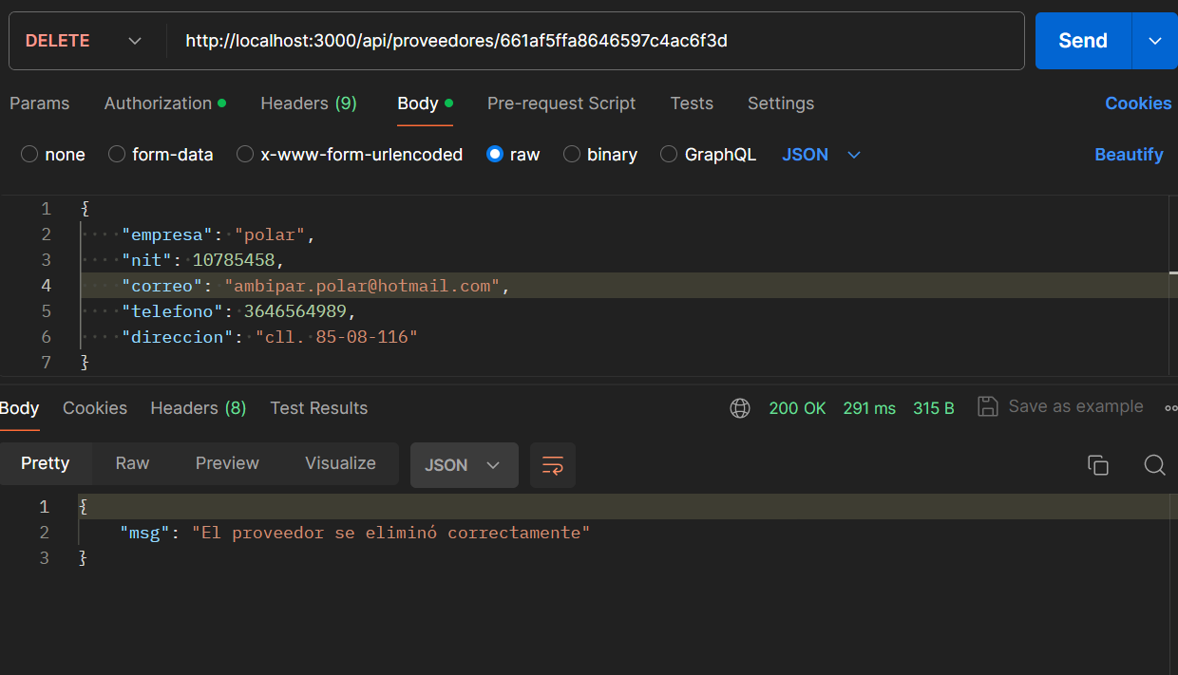

Verificamos en la base de datos que ya no aparezca el registro